Les avis disparus puis réapparus
ReviewFlowz — suppressions d'avis Google — 18 septembre 2026 — 4,88 millions d'avis sur 9 048 fiches, relevés du 11 au 24 août 2026

Ce qu'il faut retenir
- 602 avis ont quitté le listing de leur fiche puis y sont revenus pendant les quatorze jours de suivi, en 617 épisodes. Sur les 4 877 534 avis suivis, cela fait 0,012 %.
- Deux retours sur trois suivent une absence d'une seule journée : 424 épisodes sur 617. La règle du projet les compte comme des ratés du robot, et leur forme le confirme — ils arrivent par paquets sur une même fiche le même jour.
- 167 avis sont revenus après une absence de deux jours ou plus, sur 150 fiches. C'est la population qui compte : un retrait qui a tenu plusieurs jours, puis a été annulé. Rapporté aux 5 109 avis ayant disparu au moins une fois pendant le suivi, cela fait un retrait annulé sur trente.
- Sur les seuls retraits qui ont tenu deux jours ou plus, et rapporté à la taille du secteur, les services à domicile et la santé arrivent en tête avec 51 et 50 avis revenus pour un million d'avis du secteur ; l'hôtellerie ferme la marche à 17. Tous retours confondus, y compris ceux du lendemain, l'automobile passe en tête à 199.
- Un avis américain revient 2,3 fois plus souvent qu'un avis européen : 46 contre 20 pour un million d'avis de la région.

Ce qu'on a compté
Le robot crée une ligne par période de présence continue d'un avis. Un avis vu sans interruption du 11 au 24 août a donc une seule ligne. Un avis que le robot ne retrouve plus, puis qu'il revoit, en a deux : la première porte une date de disparition, la seconde une nouvelle date de première observation. Un avis à trois lignes a disparu deux fois.
Les lignes d'historique, qui enregistrent la modification d'un avis par son auteur, ne signalent aucune absence et sont écartées. Sur ce périmètre, la table compte 4 878 151 lignes de présence pour 4 877 534 avis, soit 617 lignes en trop portées par 602 avis. Ces deux chiffres sont ceux de la documentation du projet.
Un épisode est un couple : une ligne qui disparaît, la ligne suivante qui revient. Les 602 avis concernés portent 617 épisodes. Le document dit à chaque fois lequel des deux il compte.
Source : data/bigquery/reviews.parquet, copie locale de la table reviews. Régénérer avec etudes-ponctuelles/2026-09-18-reapparitions/reapparitions.py

1. Le raté du robot et le vrai retour se distinguent
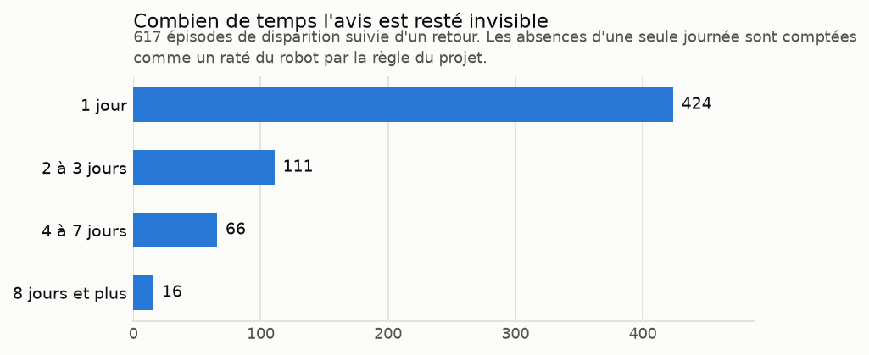
Figure 1 — Répartition des 617 épisodes selon le nombre de jours d'absence.
La règle du projet veut qu'une absence d'un seul jour soit un raté de collecte et qu'une absence de deux jours ou plus soit une vraie suppression. Les données lui donnent raison, et pour une raison qui se voit sans modèle : les deux populations n'ont pas la même forme.
 | Absence d'un jour | Absence de 2 jours ou plus
Avis concernés | 415 | 167
Fiches concernées | 156 | 150
Avis par fiche touchée | 2,7 | 1,1
Le plus gros paquet sur une fiche | 35 avis | 5 avis

Le raté de collecte emporte plusieurs dizaines d'avis d'une même fiche d'un coup. Boutique The Boxer Club Dr Castelo en est le cas le plus net : cette fiche grecque perd 35 de ses 816 avis le 12 août et les retrouve tous le lendemain. Le vrai retour, lui, est dispersé — 167 avis sur 150 fiches, soit un peu plus d'un par fiche.
Reste un troisième cas, déjà documenté : 24 épisodes reviennent après deux jours ou plus avec un texte entièrement différent. Ce sont les bugs d'enregistrement, écartés de tous les comptages ci-dessous.

2. Les secteurs
Cette partie retient tous les avis revenus, y compris ceux qui réapparaissent dès le lendemain : 568 avis sur les 276 fiches touchées. Les bugs d'enregistrement en sont écartés, le texte de l'avis devant être le même avant et après l'absence.
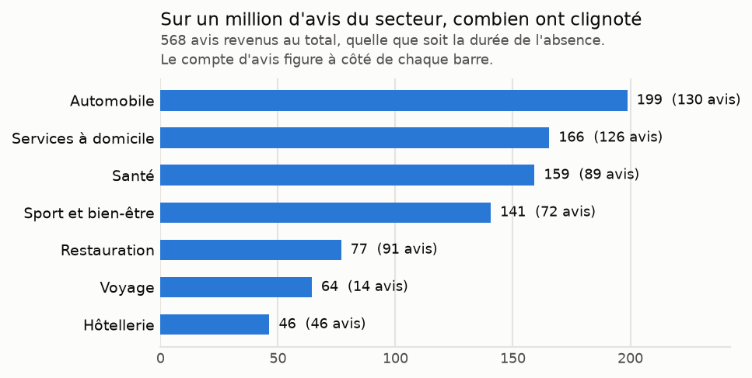
Figure 2a — Avis revenus pour un million d'avis du secteur.
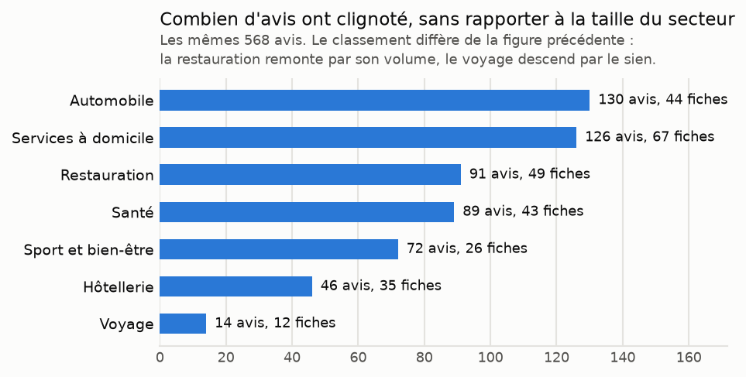
Figure 2b — Les mêmes avis, en nombre brut.
Les deux figures ne classent pas les secteurs dans le même ordre, et l'écart se lit directement. La restauration est troisième en nombre d'avis revenus, avec 91, et cinquième une fois rapportée à ses 1 183 267 avis. Le voyage fait le chemin inverse : dernier en nombre avec 14 avis, sixième une fois rapporté à ses 217 511. L'automobile arrive en tête des deux.
Secteur | Avis du secteur | Avis revenus | dont dès le lendemain | dont après 2 jours ou plus | Fiches | Pour un million
Automobile | 654 126 | 130 | 101 | 29 | 44 | 199
Services à domicile | 761 309 | 126 | 89 | 39 | 67 | 166
Santé | 559 094 | 89 | 62 | 28 | 43 | 159
Sport et bien-être | 512 172 | 72 | 54 | 18 | 26 | 141
Restauration | 1 183 267 | 91 | 63 | 29 | 49 | 77
Voyage | 217 511 | 14 | 7 | 7 | 12 | 64
Hôtellerie | 990 672 | 46 | 29 | 17 | 35 | 46

Les deux colonnes de détail totalisent 405 et 167 avis, soit 572 pour une colonne « avis revenus » qui en affiche 568. L'écart tient à 4 avis qui ont clignoté deux fois, une fois d'une journée et une fois plus longtemps ; ils comptent dans les deux colonnes de détail et une seule fois dans le total.

Les seuls retraits qui ont tenu plus d'un jour
Le tableau ci-dessous reprend la colonne « après 2 jours ou plus » et lui ajoute la durée moyenne de l'absence. C'est la population dont on peut dire qu'un retrait a été annulé.
Secteur | Avis du secteur | Avis revenus | Fiches | Pour un million | Absence moyenne
Services à domicile | 761 309 | 39 | 38 | 51 | 4,4 j
Santé | 559 094 | 28 | 24 | 50 | 4,1 j
Automobile | 654 126 | 29 | 26 | 44 | 3,4 j
Sport et bien-être | 512 172 | 18 | 13 | 35 | 4,4 j
Voyage | 217 511 | 7 | 6 | 32 | 3,9 j
Restauration | 1 183 267 | 29 | 28 | 24 | 3,5 j
Hôtellerie | 990 672 | 17 | 15 | 17 | 4,3 j

Les effectifs sont petits : le secteur de tête porte 39 avis revenus, le dernier 17. Quelques avis suffisent à déplacer un rang, et ce classement se lit avec cette réserve.

3. La région et la note
Région | Avis du parc | Avis revenus | Fiches | Pour un million
États-Unis | 2 628 116 | 122 | 112 | 46
Europe | 2 250 035 | 45 | 38 | 20

Le sens est le même que pour les suppressions elles-mêmes : les États-Unis concentrent le phénomène.
Note de l'avis | Avis du parc | Avis revenus | Pour un million
1 étoile | 313 589 | 16 | 51
2 étoiles | 118 596 | 0 | 0
3 étoiles | 249 156 | 7 | 28
4 étoiles | 694 451 | 12 | 17
5 étoiles | 3 502 359 | 132 | 38

L'avis 1 étoile est celui qui revient le plus souvent rapporté à son nombre, et l'avis 5 étoiles celui qui revient le plus en volume : 132 des 167 avis concernés. Aucun avis 2 étoiles n'est revenu.

4. Quand les avis disparaissent, et quand ils reviennent
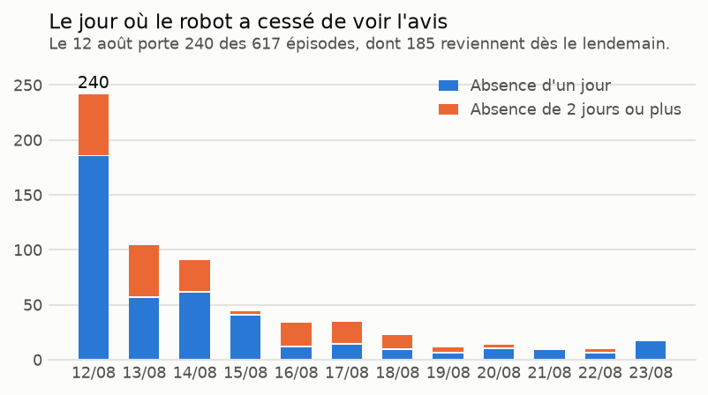
Figure 3 — Épisodes par jour de disparition, selon la durée de l'absence.
Le 12 août porte 240 des 617 épisodes, dont 185 reviennent dès le lendemain. Les trois premières journées du suivi concentrent les ratés de collecte. Les données ne disent pas pourquoi ; la mise en route de la collecte est l'hypothèse la plus simple.
Quand le retrait est réel, l'annulation vient vite : 104 des 169 épisodes de deux jours ou plus se règlent en deux ou trois jours. La plus longue absence suivie d'un retour dure 12 jours.

5. Ce que ces chiffres ne disent pas
- On ne sait pas pourquoi un avis revient. Contestation par son auteur, correction par Google, erreur de modération rattrapée : rien dans les données ne tranche.
- Un avis disparu dans les derniers jours du suivi n'a plus le temps de revenir avant le 24 août. Le compte de 167 avis revenus est donc un plancher.
- Un avis disparu avant le 11 août et revenu pendant le suivi ressemble à un avis neuf. Ces retours-là sont invisibles.
- Le retour ne se voit que si le robot repasse sur la fiche. Une absence commencée et terminée entre deux passages ne laisse aucune trace.
- Les ratés de collecte sont reconnus à leur forme, non à une information venue du robot. Un vrai retrait massif suivi d'un rétablissement le lendemain serait compté comme un raté.

